monde agricole

paysans

campagnes

rural

population active

travail de la terre

histoire

Exode rurale:

un monde vaincu par l'exode rurale:

photos: http://www.linternaute.com/savoir/magazine/photo/quand-la-plupart-des-francais-travaillaient-aux-champs/en-savoir-plus.shtml

L'hiver, moins harassant, exige tout de même son quota de travail. En préparant le terrain pour la culture des poireaux, ce paysan repart vers une nouvelle année de travail. France, 1930.

Un monde vaincu par l'exode rurale

01 moisson charrue vi

Si la France a connu une première phase d'exode rurale durant la seconde moitié du XIXème siècle, le seuil des 50% de population urbaine ne fut franchi qu'en 1937, soit près d'un siècle après le Royaume-Uni, premier pays à avoir profité de la révolution industrielle.

Ainsi, de 1900 à 1950, les campagnes se dépeuplent plus lentement et la mécanisation tarde à se généraliser. Chevaux de traits et boeufs de labour restent la norme, même si les tracteurs gagnent progressivement du terrain. Une majorité des français vivent encore au rythme des saisons et d'un travail harassant tandis que le monde ouvrier gagne ses droits.

A partir des années 1950, l'arrivée de l'agriculture moderne sonne le glas de ce mode de vie : l'accélération de la mécanisation permet d'accroître rapidement la productivité mais réclame des parcelles de taille plus importante. Les pouvoirs publics accompagnent alors favorablement le départ vers les villes. En quelques années, la France change de visage. Aujourd'hui, moins de 25% de la population vit en zone rurale tandis que les agriculteurs représentent environ 5% des actifs.

https://www.linternaute.com/actualite/histoire/1086413-quand-la-plupart-des-francais-travaillaient-aux-champs/

* Qui ?
  + Paysans du XXe
    - C’est quoi ?
      * Quelqu’un qui travaille la terre .
        + Comment ?

Machines

Pesticides

Engrais

Herbicides

Fertilisants

Serres

* Quoi ?
  + Exode rurale
    - Pourquoi, travail et salaire plus important si travaille en ville par rapport au travaille en campagne
* Quand ?
  + Au XXe siècle
* Où ?
  + En France
  + D
* Début XIXe
  + Monde paysant
    - Marqué par
      * Permanence des structures
        + Sociales

Grande place dans la société française

* + - * Techniques agraires
* Importance minimisée
  + Place politique
  + Place sociale
* Grade majorité des Français
  + Composé de paysants
* Système agricole
  + Soumis à de nombreux aléas
    - Météo
    - Catastrophes naturelles
    - Animaux (criquets)
  + Economie agricole
    - Juxtaposition de systèmes régionaux
* Fin XIXe
  + Monde paysant
    - 1ère révolution
      * Connais son apogée
        + Agriculture modernisée
        + Marché agricole unifié
        + Paysanerie

Poidss important dans la vie politique du pays

* Début XXe
  + Paysannerie
    - Semble entrer dans une période de déclin
    - Vaste redistribution des hommes sur l’ensemble du territoire
    - Agriculture
      * N’est plus la seule source de production
        + Secteur industriel est en plein essor
    - Civilisation urbaine commence à entrer dans les campagnes
  + Exode rural + tardif en France
    - Seulement depuis 1975
  + Avènement des 30 glorieuse
    - Modernisation réelle de l’agriculture
    - Statu de paysan
      * Devient statu exploitant agricole

Intro

* Diego explique ce qu’est un paysant
* rappel des siècles précédents et la situation au 20ème comme ça leurs difficultés peuvent constituer une partie entière
* on pourrait commencer par rappeler la situation paysanne en france au XXe siècle
* et aussi parler un peu de la situation du XIX pour mettre un peu en contexte
* La difficulté et la situation des paysans
* Repères chronologiques tout du long de l'intro

Plan

1. Difficultés que rencontrent les paysans au XXe siècle
2. Une réduction lente du nombre de paysans
3. L’impacte de la guerre de 14et du krach boursier
   1. La Guerre de 14
   2. Le krach boursier
   3. La mécanisation tue les agriculteurs

Concl:

Guerre de 14 :

* Réduit drastiquement la main d’œuvre dans les champs
* 1914
  + Campagnes = 56% de la pop
  + Popcamp=42% actif dans le secteur agricole
  + Guerre
    - Décime monde paysans
* Le 7 août 1914
  + Président du Conseil René Viviani
    - lance un appel aux femmes françaises, aux paysannes, pour faire tourner les fermes dans les campagnes désertées par les hommes.
  + Pour cela, il leurs dit : «  Debout, femmes françaises, jeunes enfants, filles et fils de la patrie. Remplacez sur le champ de travail ceux qui sont sur le champ de bataille. Préparez-vous à leur montrer, demain, la terre cultivée, les récoltes rentrées, les champs ensemencés ! Il n'y a pas, dans ces heures graves, de labeur infime. Tout est grand qui sert le pays. Debout ! A l'action ! A l'oeuvre ! Il y aura demain de la gloire pour tout le monde ».

b) Fin de la guerre

* + Fin Guerre
    - Main d’œuvre manque
    - Prod agricole (1919-1921) =↘40% par rapport à avant-guerre
    - Combler déficit
      * Etat organise arrivé :
        + De travailleurs étrangers
* Septembre 1919 :
  + Paris :
    - Signe une convention d’émigration-immigration[1]
      * Avec Varsovie
  + Des bureaux sont ouverts en Pologne, en Italie et en Espagne
    - pour sélectionner les migrants
* 1921 🡪 1926
  + 1 million d’étrangers s’installent en France
    - Plusieurs Dizaines de milliers
      * Embaucher dans le secteur agricole
        + Ces derniers vivent dans un certain isolement

Doivent :

Se plier à des horaires infernaux

But

Salaire de misère

* 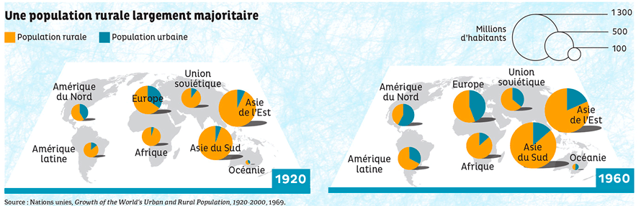
* Une pop rurale largement majoritaire
* Malgré les tentatives du gouvernement de repeupler les campagnes, il reste impossible de compenser le manque de bras pour assurer durablement un bon rendement.
* 1931
  + Emplois dans l’agriculture ↘ à 36% (pop active) VS 37,5% (industrie)
  + Société française
    - Connais !!!!!importante ↗croissance 🡪 du nombre d’usines sidérurgiques, métallurgiques et construction automobile
      * Depuis déb XXe
      * Industries = cap franchi
        + + d’urbains que de ruraux
* A cause de la révolution industrielle, le nombre de paysan émigrant vers les villes est constamment en train de s’accentuer.
  + Cette situation est la même dans tout les pays
    - Par exemple, pour l’Allemagne, en 1925, l’agriculture n’occupe plus que 14 millions de personnes, contrairement à 16 millions en 1882. Soit une perte de 2 millions paysans.
* Notons que l’industrie et le commerce passe de 10 à 36 millions d’actifs.
  + De plus un ouvrier d’usine gagne plus du double d’un ouvrier agricole.
* 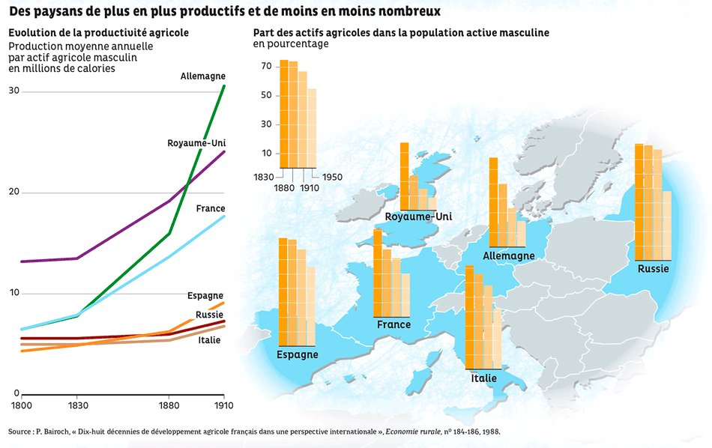
* Des paysans de plus en plus productifs et de moins en moins nombreux

Krach boursier

* 1929
  + Exode rurale accentué par crise
  + Pays industrialisés
    - Baisse du pouvoir d’achat des Salariés 🡪 restreins la consommation de produits agricoles
      * Produits agricoles
        + Ducoup en surproduction

↘prix des denrées (jusqu’au 2/3 du prix init)

* Fin 1930
  + Prix du blé est au plus bas
  + Première fois depuis 4 siècles
  + +++agriculteurs travaillant à perte
    - Préférable pour paysans de quitter fermes et travailler dans usines
* 🡪 mortalité infantile
* Urbanisation et mortalité infantile
* Malgré cette importante migration urbaine, le nombre d’habitants de la planète sont encore dans l’agriculture. Même l’Europe y est incluse.
* /*==========================================================
* Certains ce ses états, tel que la Pologne, la Roumanie ou la Yougoslavie restent essentiellement ruraux. Mais la crise a incapacité le pays dans l’exportation de son excédent de blé.
  + C’est lors de la conférence agricole internationale d’août 1930, situé à Varsovie qu’ils décident de former un « bloc agraire »
    - C’est dans ce « bloc agraire » qu’ils vont proposer un aménagement du protectionnisme.
      * Par exemple un protectionnisme pour freiner l’importation de produits agricoles.
      * Ils vont aussi préconiser une entente sur un barème de vente des céréales à l’échelle mondiale, et créé un établissement bancaire international, le crédit agricole.
      * Mais les gouvernement européens , trop dans la concurrence, ne parviendront pas à s’entendre sur ce genre de mesure.
  + =======================================================*/
  + L’arrivé des tracteurs facilitera la production tout en réduisant la main d’œuvre.
  + Grace à la mécanisation de l’agriculture et des difficultés d’échanges commerciaux, les années 1930 précipitent la ruralité dans un déclin général
    - Cela amorce notamment la migration des populations rurales v ers les villes, car moins de demande de main d’œuvre, moins de travaux, plus l’offre en ville a l’aire alléchante.
    - Une autre raison justifiant la progression de la concentration urbaine :
      * Les avantages sociaux bénéficiable
        + Alors que la solidarité dans les campagnes s’organise surtout autour de l’entraide communautaire.

éxédent

Cela fait déjà 200 ans que l’exode rurale a lieu, pour multiples raisons (par exemple : le paysan es loin de tout, sont travail est soumis aux aléa du climat, cultures parfois ravagées par des phylloxéra, le salaire en ville est deux fois plus élevé qu’en campagne).

La physionomie de l’agriculture en France s’est amorcée au XIXe, s’est poursuivie tout au long du XXe et ne semble pas s’être arrêtée. Au début du XXe siècle, les raisons de l’exode rurales étaient multiples, catastrophes naturelles, impacte du marché mondial sur les prix des cours, et en plus de cela deux cataclysmes survenus coup sur coup, la première guerre mondiale qui va modifier en profondeur la physionomie des campagnes et une crise boursière qui rajoute une chute profonde des cours pardessus. Malgré les effort de transformation permanents et de l’agriculture intensive on verra tout de même, dans les année 60, lors du remembrement, que le monde agricole continuera de souffrir et de diminuer en nombre de paysans, la situation reste difficile pour eux et le secteur primaire reste très précaire malgré les efforts. Quel sera l’agriculture de demain, quelle mode d’agriculture permettra à ce maillon indispensable de l’économie de vivre dignement ?

1. Le 03 septembre 1919 fut signée la **convention franco**-**polonaise** qui favorisa l'arrivée de milliers de **Polonais** dans le Bassin minier Nord-Pas de Calais. Le centenaire de cette **convention** rappelle l'importance sociale et culturelle de cette vague d'**immigration**.

   <https://pasdecalais.fr/Actualites/Actualite-Culture/Centenaire-de-la-Convention-Franco-Polonaise-les-evenements-a-decouvrir>